- Inserir na capa principal, mesmo que sejam pequenos ícones. Isso aumenta muito a confiança.
✅ISO 9001 Certificada
✅ CREA
✅ NR-10
✅ NR-12
✅ NBR 5410
✅ NBR 14039
✅ NBR 5419

- Inserir informações
✔️ +600 Projetos Industriais
✔️ +40 Grandes Clientes
✔️ +8 anos no mercado
✔️ +500 Painéis Montados
✔️ +20.000 horas de engenharia
Quanto mais específico, melhor.

- EMEA foi criada em 2018

- 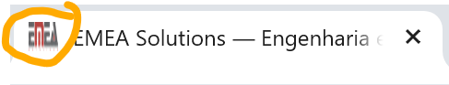 Arrumar a guia do navegador, qualidade e deixar apenas EMEA Solutions na escrita.

- Mostrar os logos inteiros dos clientes.

